RESOLUÇÃO N. º 003/2025

APROVA ORÇAMENTO GERAL DO CITMAR PARA O EXERCÍCIO DE 2026.

O Conselho Deliberativo do CITMAR - Consórcio Intermunicipal de Turismo Costa Verde e Mar, reunido ordinariamente no dia 22 de agosto de 2025, por decisão de seus membros presentes, com fundamento nas disposições Estatutárias,

R E S O L V E:

Art. 1.º - O Orçamento do CITMAR, para o exercício de 2026, é constituído pela previsão da Receita no valor de R$ 1.571.010,85 (Um milhão quinhentos e setenta e um mil, dez reais e oitenta e cinco centavos), e fixa a despesa em igual valor conforme detalhamento abaixo:

Receitas
Código | Especificação | Desdobramento | Fonte | Categoria Econômica

1.0.0.0.00.00 RECEITAS CORRENTES 1.571.010,85
1.1.0.0.00.00 RECEITA TRIBUTÁRIA
1.3.0.0.00.00 RECEITA PATRIMONIAL 25.000,00
1.3.2.0.00.00 RECEITA DE VALORES MOBILIÁRIOS 25.000,00
1.3.2.5.00.00 Remuneração de Depósitos Bancários 25.000,00
1.3.2.5.01.00 Rendimentos de Aplicações Financeiras 25.000,00

1.7.0.0.00.00 TRANSFERÊNCIAS CORRENTES 1.546.010,85
1.7.2.3.00.00 TRANSFERÊNCIAS DOS MUNICIPIOS 1.546.010,85
1.7.2.3.37.00 Transferências a Consórcios Públicos 1.546.010,85

DESPESAS
Código | Especificação | Modalidade de Aplicação | Grupo de natureza da despesa | Categoria Econômica

3.0.00.00.00 DESPESAS CORRENTES 1.556.010,85
3.1.00.00.00 Pessoal e Encargos 740.000,00
3.1.90.00.00 Aplicações Diretas 740.000,00
3.3.00.00.00 Outras Despesas Correntes 816.010,85
3.3.90.00.00 Aplicações Diretas 816.010,85

4.0.00.00.00 DESPESAS DE CAPITAL 15.000,00
4.4.00.00.00 Investimentos 15.000,00
4.4.90.00.00 Aplicações Diretas 15.000,00

Art. 2.º - Fica a Diretora Executiva do CITMAR – Consórcio Intermunicipal de Turismo Costa Verde e Mar, autorizada a promover ajustes no presente orçamento, através de anulações de dotações, até 25% do valor total estimado e pelo superávit do exercício anterior e/ou excesso de arrecadação, até o limite apurado.

Art. 3.º - Esta Resolução entrará em vigor a partir do dia primeiro de janeiro de 2026.

Art. 4.º - Revogam-se as disposições em contrário.

Itajaí (SC), 22 de outubro de 2025.

TIAGO MACIEL BALTT  Presidente | ZENELISE DRODOWSKI  Diretora Executiva | JEAN CARLOS COELHO  Assessor Contábil  CRC/SC 028.914/O-6

ORÇAMENTO PARA O EXERCÍCIO DE 2026 | ANEXO I - RECEITA

ESPECIFICAÇÃO DA RECEITA
CODIGO | ESPECIFICAÇÃO | VALOR R$
1.0.0.0.00.0.0.00.00.00 | RECEITAS CORRENTES | 1.571.010,85
1.3.0.0.00.0.0.00.00.00 | RECEITA PATRIMONIAL | 25.000,00
1.3.2.0.00.0.0.00.00.00 | RECEITA DE VALORES MOBILIARIOS | 25.000,00
1.3.2.1.00.0.0.00.00.00 | Remuneração de Depósitos Bancários | 25.000,00
1.3.2.1.00.1.1.00.00.00 | Rendimentos de Aplicações Financeiras | 25.000,00
1.7.0.0.00.0.0.00.00.00 | Transferências correntes | 1.546.010,85
1.7.3.8.00.0.0.00.00.00 | Transferências dos Munícipios Especificas | 1.546.010,85
1.7.3.8.02.0.0.00.00.00 | Transferências dos Municípios a Consórcios Públicos | 1.546.010,85
1.7.3.8.02.1.1.00.00.00 | Transferências a Consórcios Públicos – Principal | 1.546.010,85
1.7.3.8.02.1.1.00.00.01 | Transf. do Fundo Mun. de Turismo de Balneário Camboriú | 338.324,41
1.7.3.8.02.1.1.00.00.02 | Transf. do Fundo Mun. de Turismo de Balneário Piçarras | 130.983,24
1.7.3.8.02.1.1.00.00.03 | Transf. do Fundo Mun. de Turismo de Bombinhas | 156.615,97
1.7.3.8.02.1.1.00.00.04 | Transf. do Fundo Mun. de Turismo de Camboriú | 112.527,75
1.7.3.8.02.1.1.00.00.05 | Transf. do Fundo Mun. de Turismo de Ilhota | 74.975,76
1.7.3.8.02.1.1.00.00.06 | Transf. do Fundo Mun. de Turismo de Itajaí | 187.759,77
1.7.3.8.02.1.1.00.00.07 | Transf. do Fundo Mun. de Turismo de Itapema | 169.047,93
1.7.3.8.02.1.1.00.00.08 | Transf. do Fundo Mun. de Turismo de Navegantes | 112.527,75
1.7.3.8.02.1.1.00.00.09 | Transf. do Fundo Mun. de Turismo de Penha | 131.624,14
1.7.3.8.02.1.1.00.00.10 | Transf. do Fundo Mun. de Turismo de Porto Belo | 131.624,14

Itajaí, 22 de outubro de 2025.

TIAGO MACIEL BALTT  Presidente | ZENELISE DRODOWSKI  Diretora Executiva | JEAN CARLOS COELHO  Assessor Contábil  CRC/SC 028.914/O-6
ORÇAMENTO PARA O EXERCÍCIO DE 2026 |  |  | ANEXO II - DESPESA

DESPESA ORÇAMENTÁRIA

ÓRGÃO: | CITMAR – Consórcio Intermunicipal de Turismo Costa Verde e Mar | 01
UNIDADE: | CITMAR | 01
FUNÇÃO: | Comércio e Serviços | 23
SUB-FUNÇÃO: | Turismo | 695
PROGRAMA: | DESENVOLVIMENTO TURISTICO DA COSTA VERDE E MAR | 2001
ATIVIDADE: | 1) Atividades inerentes ao planejamento e execução de ações da atividade turística; Elaboração, manutenção, divulgação e promoção dos roteiros turísticos integrados da Costa Verde e Mar, tais como: cicloturismo, ecoturismo e turismo de aventura, cultural, náutico, experiência, observação de aves e outros; Ações de planejamento e execução de pesquisa de demanda e oferta turística regional; Apoio, realização e/ou participação em eventos turísticos de cunho local, regional, nacional e internacional; Elaboração, criação e produção de materiais de divulgação, mídias diversas, brindes e promoção impressos e digitais que visem o incremento da atividade turística regional; Ações de divulgação da região turística em destinos nacionais e internacionais, incluindo feiras, estandes, capacitações, dentre outros; demais materiais de consumo; Custeio de viagens para eventos, capacitações, reuniões e demais compromissos profissionais; despesas com pessoal; Diárias; Locações de veículos; aquisições de passagens e demais despesas de viagens; e demais despesas com manutenção do CITMAR.  2) Aquisição de Equipamentos de informática e demais utilidades de escritório. | 2001

3.1.00.00.00.00.00  3.1.90.00.00.00.00 | Pessoal e Encargos  Aplicações Diretas | 740.000,00
3.3.00.00.00.00.00  3.3.90.00.00.00.00 | Outras Despesas Correntes  Aplicações Diretas | 816.010,85
4.4.00.00.00.00.00  4.4.90.00.00.00.00 | Investimentos  Aplicações Diretas | 15.000,00
TOTAL DA DESPESA .................................................................R$ |  | 1.571.010,85

Itajaí (SC), 22 de outubro de 2025.

TIAGO MACIEL BALTT  Presidente | ZENELISE DRODOWSKI  Diretora Executiva | JEAN CARLOS COELHO  Assessor Contábil  CRC/SC 028.914/O-6

ANEXO – III

RATEIO DAS DESPESAS POR ELEMENTO 2026 - POR MUNICÍPIO

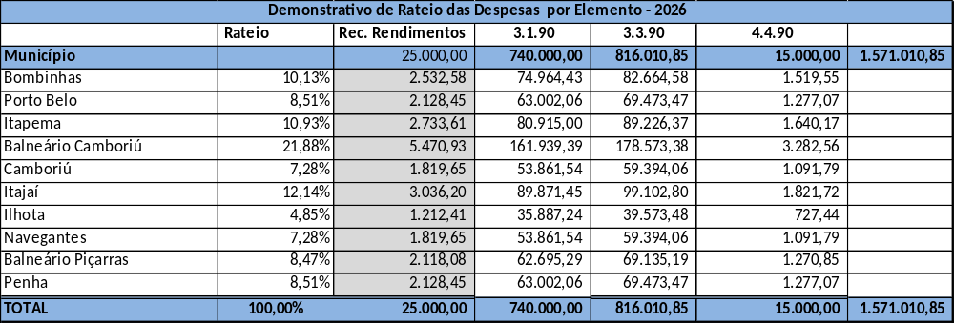

Obs: Valor da Receita própria (Rendimentos de aplicação no CITMAR) está somado no elemento de despesa 3.1.90.

TIAGO MACIEL BALTT  Presidente | ZENELISE DRODOWSKI  Diretora Executiva | JEAN CARLOS COELHO  Assessor Contábil  CRC/SC 028.914/O-6

